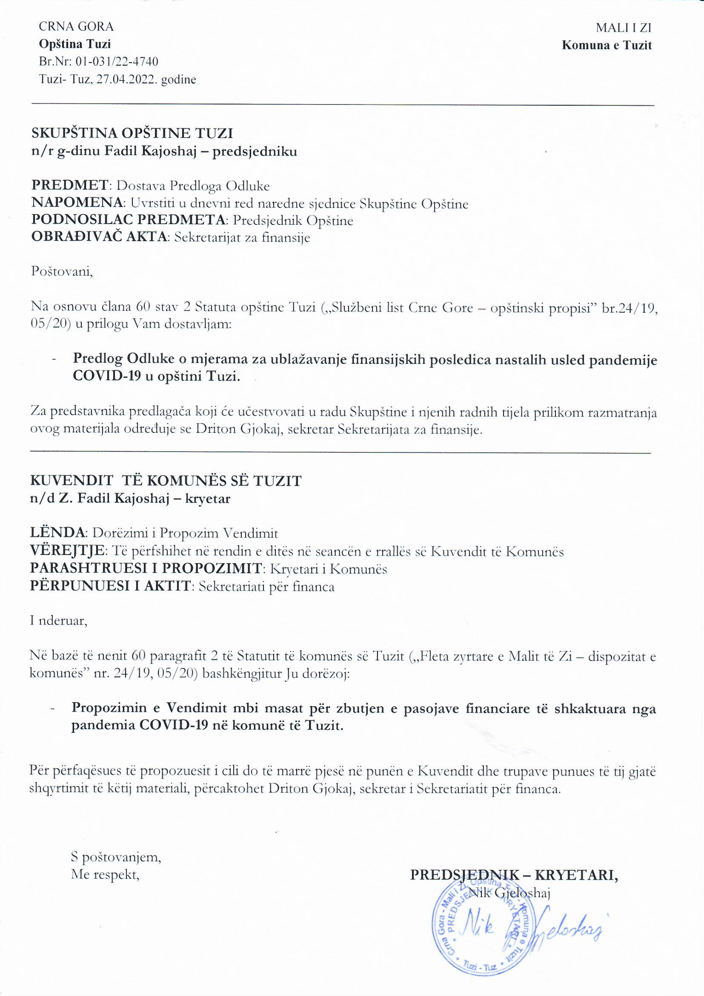
Na osnovu člana 38 stav 1 tačka 2 Zakona o lokalnoj samoupravi („Službeni list CG”, br. 02/18, 34/19, 38/20) a u vezi sa članom 25 stav 1 tačka 12 Statuta opštine Tuzi („Službeni list CG – opštinski propisi”, br. 24/19, 05/20), na sjednici Skupštine opštine Tuzi održanoj __________.2022. godine, donijeta je

O D L U K A

o mjerama za ublažavanje finansijskih posledica nastalih usled pandemije
COVID-19 u opštini Tuzi

Član 1
Ovom Odlukom utvrđuju se mjere koje imaju za cilj da ublaže finansijske posledice nastale usled pandemije COVID-19 u opštini Tuzi.

Član 2
Sekretarijat za finansije Opštine Tuzi dužan je da prati mjesečno ostvarivanje primitaka i usaglašava izvršenje izdataka prema utvrđenim prioritetima u skladu sa raspoloživim sredstvima, odnosno procentom ostvarenja budžeta kako bi se održala budžetska ravnoteža.

Član 3
Sve potrošačke jedinice dužne su da tekuće rashode svedu na najmanju moguću mjeru, kao i da ne stvaraju nove finansijske obaveze koje nijesu neophodne.

Član 4
Sekretarijat za finansije Opštine Tuzi će osloboditi sva fizička lica poreza na nepokretnosti za poljoprivredno zemljište za 2022. godinu, što podrazumijeva da se neće izvršiti dostava rješenja o utvrdjenom porezu na nepokretnosti za poljoprivredno zemljište za 2022. godinu za fizička lica.

Član 5
Stupanjem na snagu ove Odluke, prestaje da važi Odluka o mjerama za ublažavanje finansijskih posledica nastalih usled pandemije COVID-19 u opštini Tuzi („Službeni list Crne Gore – opštinski propisi” broj 10/21).

Član 6
Ova odluka stupa na snagu danom objavljivanja u „Službenom listu Crne Gore – opštinski propisi”.

Br. 02-030/22-
Tuzi, _______.2022. godine

SKUPŠTINA OPŠTINE TUZI
PREDSJEDNIK,
Fadil Kajoshaj
O B R A Z L O Ž E NJ E

PRAVNI OSNOV

Članom 38 stav 1 tačka 2 Zakona o lokalnoj samoupravi propisano je da Skupština donosi propise i druge opšte akte, dok je članom 25 stav 1 tačka 12 Statuta Opštine Tuzi, propisano da opština Tuzi vrši i druge poslove u skladu sa potrebama i interesima stanovništva Opštine Tuzi.

RAZLOZI ZA DONOŠENJE

U cilju ublažavanja i minimiziranja negativnih finansijskih efekata prouzrokovanih pandemijom COVID 19, olakšanja života građana i pomoći poljoprivrednim proizvođačima sa teritorije opštine Tuzi, a kako se još uvijek nije stabilizovala situacija na tržištu poljoprivrednih proizvoda, cijenili smo neophodnim da se određene mjere, odnosno predmetna olakšica ponovi i tokom tekuće godine.

